**Харківський національний економічний університет**

**імені Семена Кузнеця**

**ЗВІТ**

**З ВИКОНАННЯ Лабораторної роботи №10**

**за дисципліною: *“Інформаційні системи та інтернет технології”***

**На тему: «Використання фреймворків при створені інформаційних систем. Flask»**

**Варіант № 24**

**Виконав: студент факультету Інформаційних технологій**

**3 курсу, спец. Кібербезпека,**

**групи 6.04.125.010.21.3**

**Щербаков Олексій Віталійович**

**Перевірила:**

**Солодовник Ганна Валеріївна**

**ХНЕУ ім. С. Кузнеця**

**2024**

**Мета:**

**Завдання:**

1. Створити та активувати віртуальне оточення (назва оточення хххvirtenv, де ххх – ініціали автора проєкта).
2. Провести огляд навчального матеріалу з Flask (навести 3-5 абзаців з анотацією матеріалу, поданого на сайті <https://flask.palletsprojects.com/en/2.2.x/>).
3. Створити проєкт Flask з назвою ПрізвищеApp (де Прізвище – прізвище здобувача), навести файлову структуру проєкта.
4. Додати до проєкту дві сторінки: перша – це домашня сторінка з інформацією про проєкт (здобувач визначає самостійно яку саме інформацію про проєкт слід подати), друга – це сторінка, яка містить резюме автора проєкта.
5. Додати до домашньої сторінки статичний файл із нейтральним зображенням.
6. На сторінці з резюме створити список за допомогою мови шаблонів Jinja.
7. Оформити звіт з лабораторної роботи, який містить опис виконання попередніх 6-ми пунктів з екранними формами та зазначенням команд, які виконувалися (подібного до того як наведено в даних методичних матеріалах)

Хід роботи

1. Створюю пустий проект   
   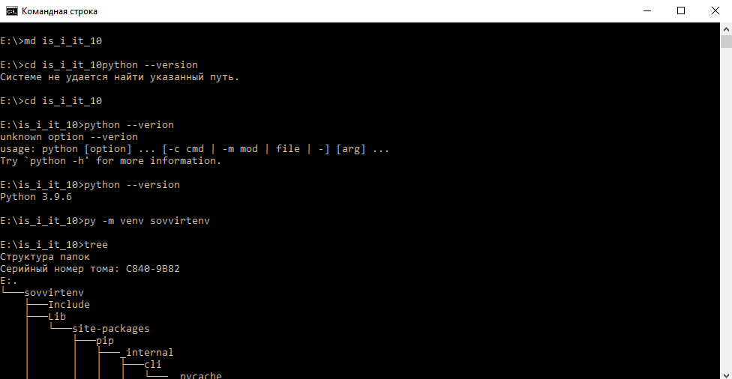  
     
   для цього створю папку завдяки команді md  
   зміню репозиторій завдяки команді cd   
   створю оточення та перевірю, що були створені відповідні папки завдяки команді tree
2. Та відкрию папку у IDE  
   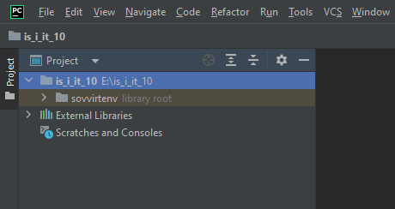
3. Можна побачити, що sovvirtenv позначений як папка з оточенням
4. Подивлюсь на документацію для фреймворку Flask  
   Можна побачити, що зліва є меню, щоб можна було швидко дійти до потрібної частини документації також є вкладка з «contents», що допомагає швидко знайти потрібний розділ  
   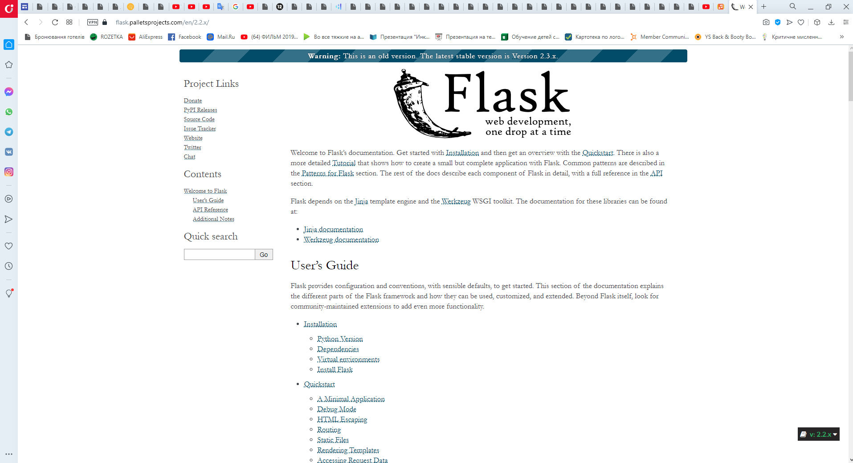
5. Також є посилання на посилання проекту   
   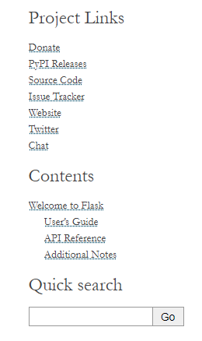
6. Також завдяки вкладці «Source Code»  
   Можна подивитись на початковий код фреймворку   
   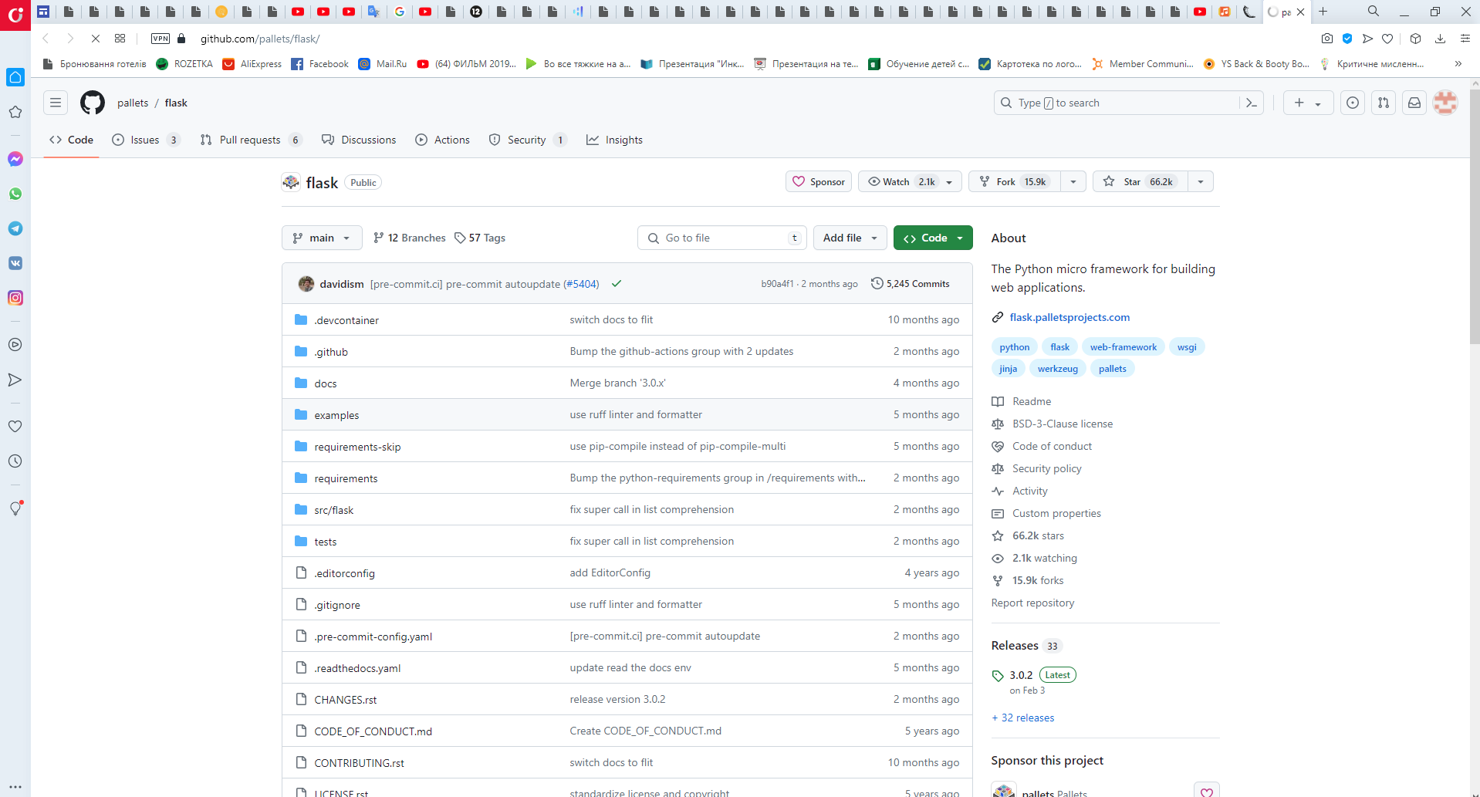
7. Й можна перейти на будь-яку версію та подивитись на код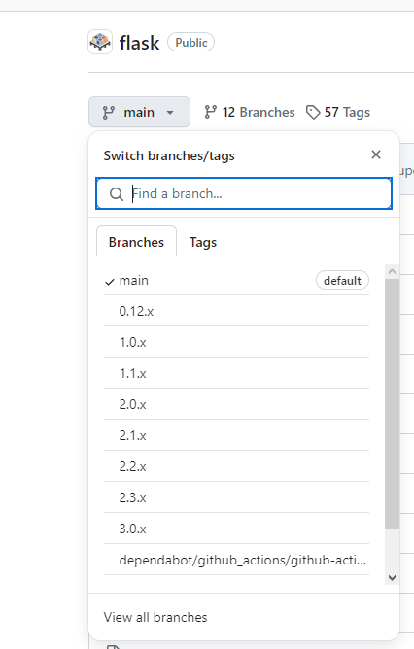
8. Наступним кроком створю проект за допомогою фреймворку Flask  
   Для цього спочатку завантажу його  
   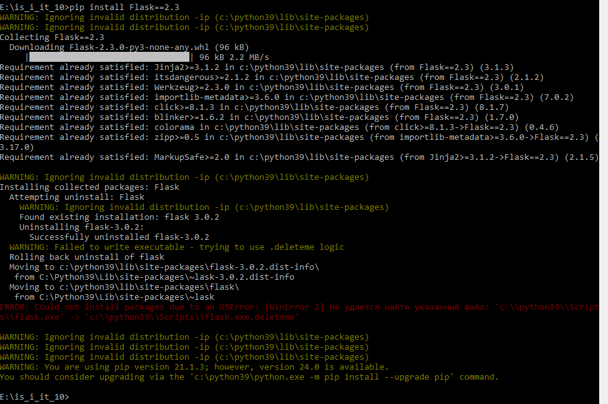
9. Наступним кроком додам приклад з документації з проекту   
   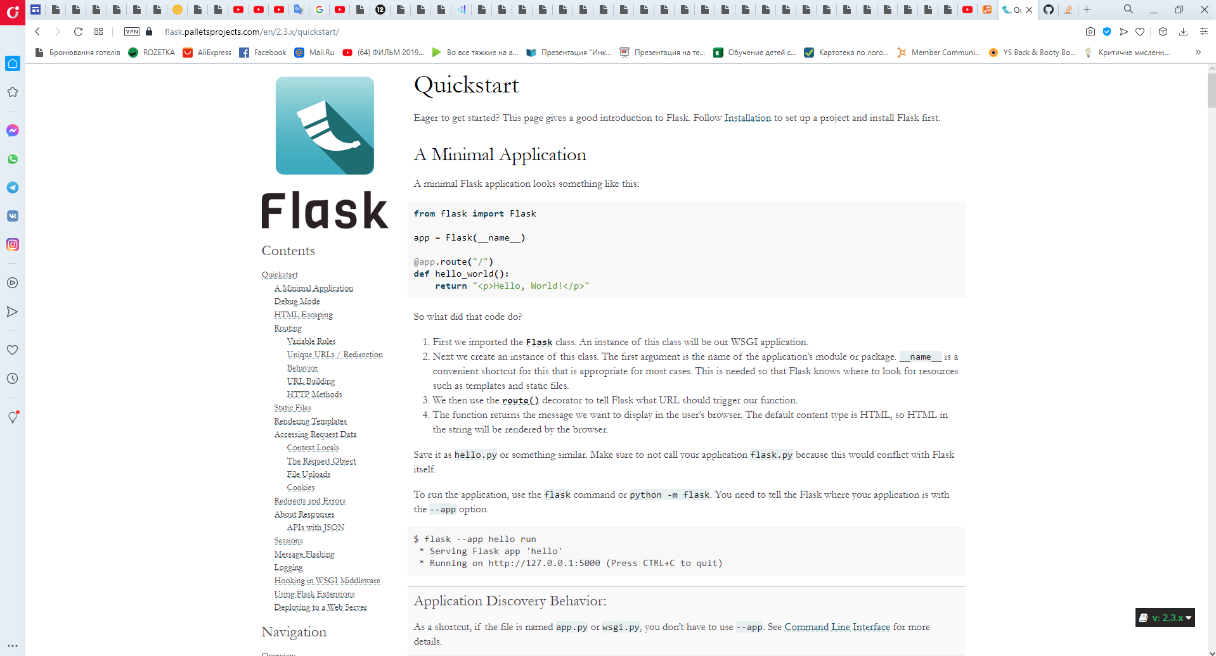  
   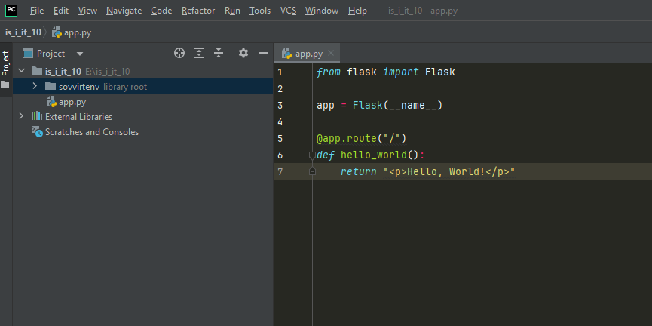  
   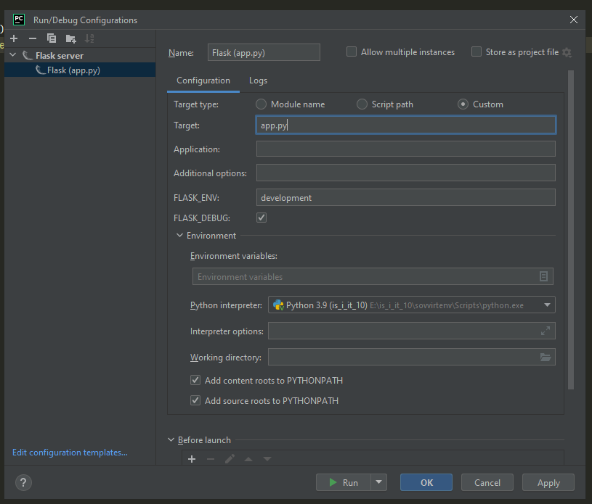
10. Та запущу застосунок   
    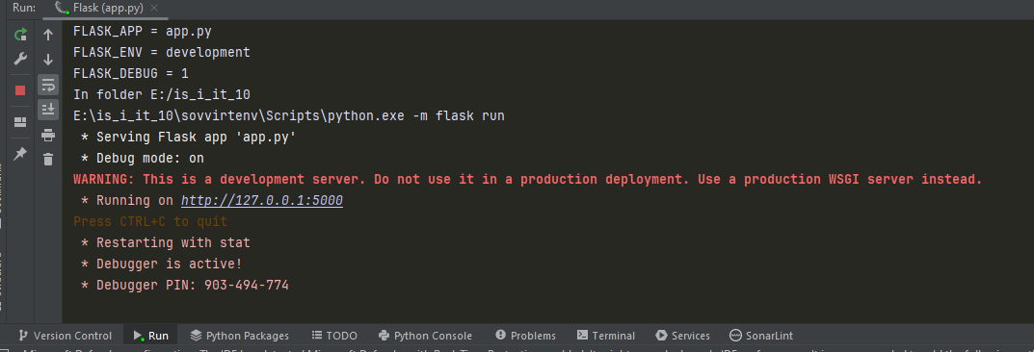  
      
    Відкривши браузер можна побачити результат  
    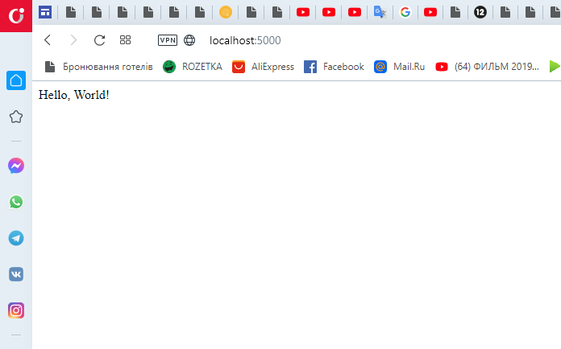
11. Створю ще одну сторінку   
    Для цього опишу її спочатку у роутінгу   
    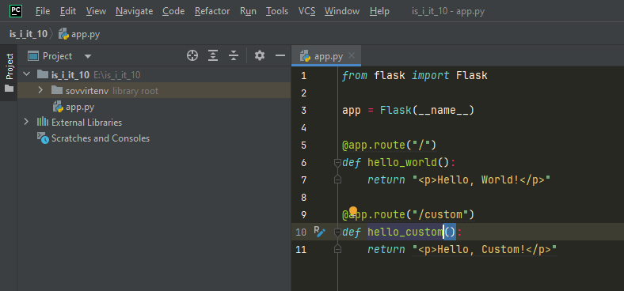
12. Та перевірю у браузері   
    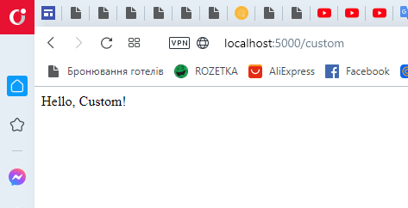
13. Використаю файли з попередньої лабораторної роботи  
    В результаті отримаю наступну структуру проекту   
    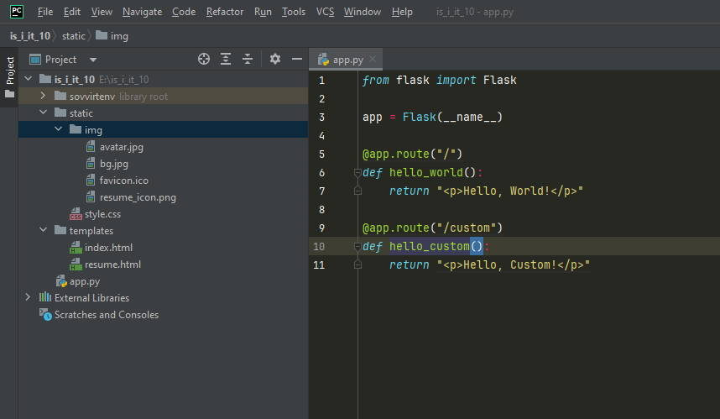  
    Та такий код   
    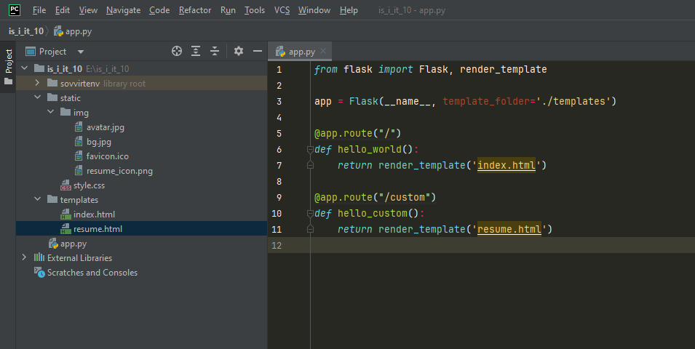
14. Як можна побачити – вони відображаються наступним чином   
    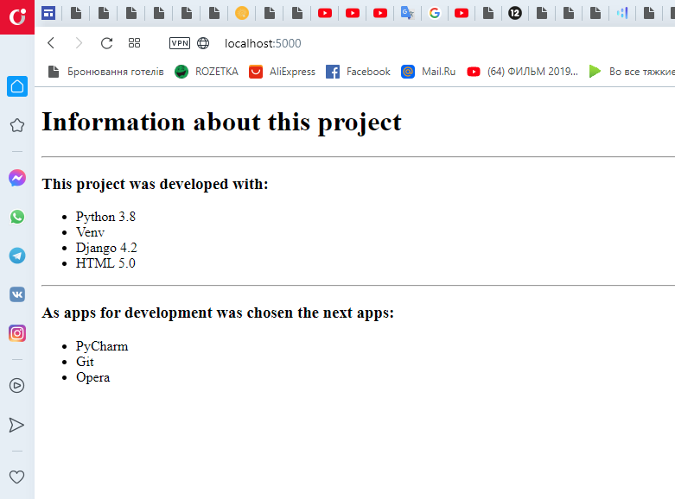  
      
    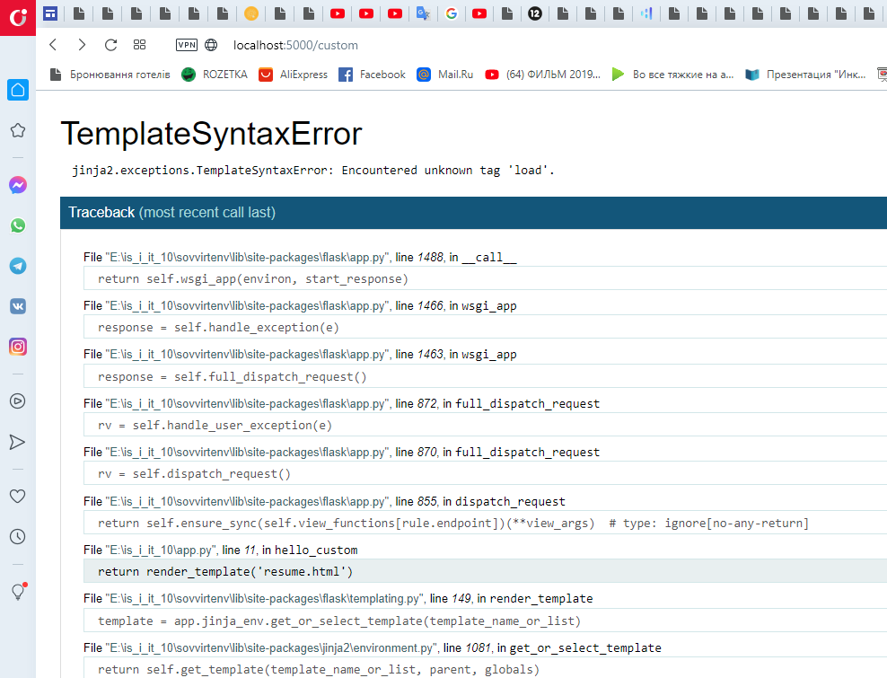
15. Як можна побачити сторінка custom відображається не коректно  
    Відповідно до помилки можна зрозуміти, що не правильно під’єднані файли, тому трохи зміню файли для коретного під’єднання   
    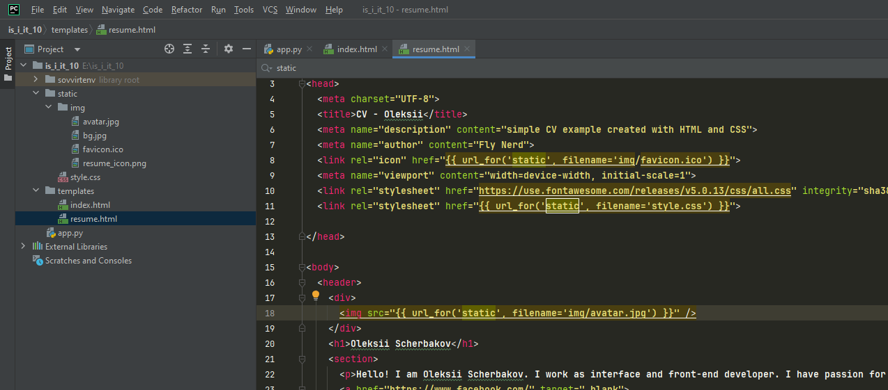
16. Та відкрию   
    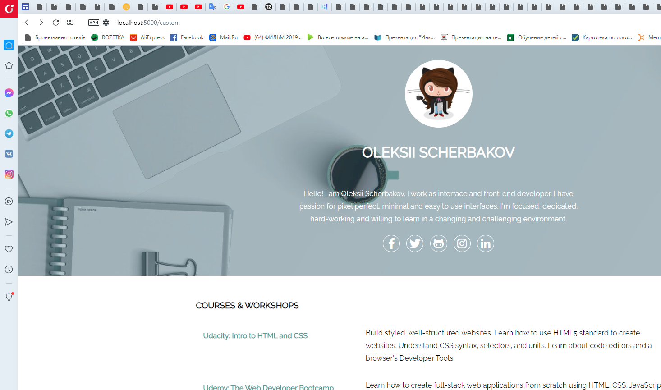
17. Під’єднаю CSS до HTML файлу
18. Тепер зміню дані, які відображаються на сторінці `/custom` за допомогою Jinja  
    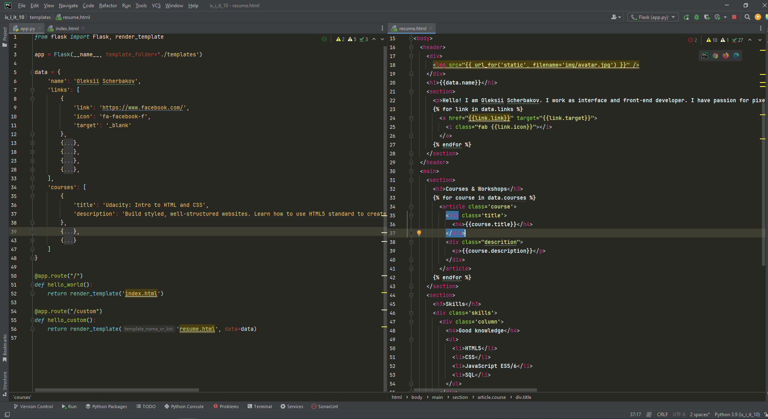
19. В результаті, якщо оновити сторінку, можна побачити, що код працює вірно   
    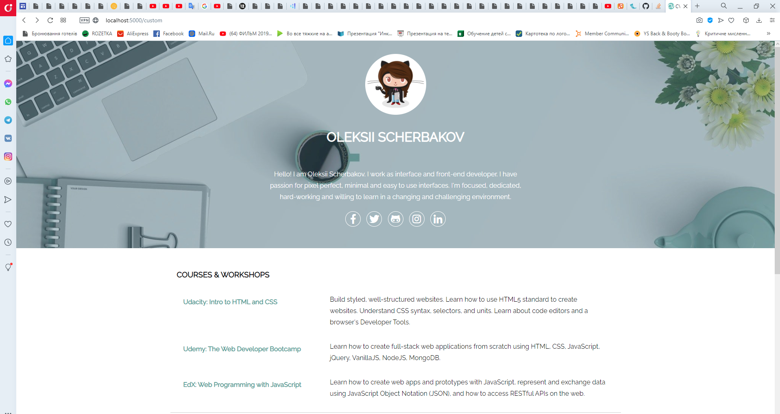
20. Висновок: я розробив застосунок за допомогою фреймворку Flask